Наружный и технический осмотр сети

Наружный осмотр сети
Для обеспечения нормальной эксплуатации водоотводящей сети ее систематически осматривают. Различают два вида периодических осмотров при контроле за работой и состоянием водоотводящей сети: наружный (поверхностный) и технический.
Наружный осмотр сети производится с целью обнаружения нарушений нормальной работы сети, выявления условий, угрожающих сооружениям, проверки внешних признаков их сохранности в соответствии с установленным планом работ не реже I раза в 2 месяца. Такой осмотр производится бригадой из двух человек и осуществляется без спуска людей в колодцы.
В обязанности рабочих входит восстановление старых и установка новых координатных табличек. Координатные таблички устанавливают у колодцев (см. рис. 2.5) или наносят на ближайшие к колодцам стены домов и осветительные столбы.
Наружный осмотр водоотводящей сети заключается в проверке состояния колодцев, целостности крышек и люков, уровня сточных вод в лотках, наличия в колодцах грязи или мусора. При обходе трассы сети бригада отмечает в журнале наличие на ней повреждений (мест просадок грунта и люков колодцев, разрытий на трассе, незаконных присоединений, завала колодцев грунтом или снегом, неплотность прилегания крышек колодцев, сохранность вентиляционных труб).

При обнаружении указанных недостатков бригада по возможности должна принять меры к их ликвидации.
При осмотре колодцев на трассе сети бригада выполняет следующие операции:
- • устанавливает перед колодцами оградительные знаки для предохранения от наезда транспорта;
- • очищает люк от земли, снега или льда;
- • открывает наружную крышку люка и проверяет ее целостность, а также целостность корпуса люка;
- • очищает от мусора вторую крышку, вытаскивает на поверхность и проверяет ее состояние;
- • определяет видимые с поверхности повреждения горловины, стенок и лотка колодцев, а также устьев трубопроводов;
- • отмечает наличие загрязнения стенок и полок лотка, а также самого лотка;
- • устанавливает характер течения сточной воды и степень наполнения лотков, фиксируя время наблюдения;
- • замеряет глубину подпора (если он есть);
- • по показаниям приборов контролирует наличие газов;
- • проверяет состояние ходовых скоб, перил, лестниц, задвижек, шиберов;
- • отмечает наличие спуска поверхностных или каких-либо других вод в сеть.
При осмотре и проверке люков обращают внимание на то, чтобы корпус люка плотно прилегал к горловине колодца, т.е. чтобы не было отверстий для проникновения в колодцы поверхностного стока.
При осмотре колодцев и наблюдении за движением сточной воды в лотках необходимо отмечать: наличие в лотках узловых колодцев перебивания струй или выбрасывания на полки лотка воды из боковых веток; подтапливание боковых присоединений при подъеме воды в коллекторе; особенности движения сточной воды по лотку; присутствие песка, осадков и примесей, которые могут вызвать засорение сети, и пр. При обнаружении подпора сточной воды бригада должна выявить его причины (засор, повышенный расход и т.п.) и сообщить диспетчеру для принятия мер к его ликвидации.
В отдельные сезоны года наружный осмотр водоотводящей сети имеет свои особенности. Например, весной, за 4—5 дней до паводка крышки должны быть очищены, проверена сохранность люков, а также плотность их соединения с горловинами колодцев, проверено состояние аварийных выпусков, которые должны быть закрыты и опломбированы.
Непосредственно перед началом паводка необходимо проследить за тем, чтобы верхние крышки люков колодцев на заливаемых территориях были герметизированы. Герметизацию крышек осуществляют с помощью синтетических уплотнителей, пропитанных битумом, пакли или войлока, которые прокладываются в зазоры между крышкой и корпусом люка колодца.
В этот период осуществляется также подготовка передвижных насосов для откачки воды из затапливаемых помещений и обеспечение круглосуточного дежурства мотористов; ограждение затапливаемых проемов временными кирпичными стенками на 20—40 см выше предполагаемого паводка.
Для производства работ по наружному осмотру бригада из двух человек должна иметь лом, лопату, крючок, оградительный дорожный знак, аккумуляторный фонарь, газоанализатор или две лампы Л Б В К, складную рейку или шест, зеркало, аптечку, схему осматриваемого участка сети, набор средств по технике безопасности, а также журнал обхода сети, в который заносят результаты осмотра.

Технический осмотр сети
Технический осмотр внутреннего состояния водоотводящей сети, устройств и сооружений на ней выполняют периодически:
- • коллекторов и каналов, смотровых колодцев и выпусков — 1 раз в год;
- • камер, эстакад и переходов — не реже 1 раза в квартал;
- • для каналов большого диаметра (2,5—5,4 м) — 1 раз в 2 года.
При техническом осмотре полностью выявляют как дефекты
физического состояния, так и гидравлические условия работы водоотводящей сети, тщательно обследуют изнутри все колодцы и проходимые каналы, проверяют действие оборудования и ликвидируют мелкие неисправности.
Технический осмотр водоотводящей сети проводится по специальному графику, преимущественно в теплое или удобное для эксплуатации время года.
При техническом осмотре колодцев для обнаружения образовавшихся в процессе эксплуатации дефектов обследуют стены, горловины, лотки, входящие и выходящие трубы; проверяют целостность скоб, лестниц; очищают от скопившихся отложений и грязи полки и лотки, а также контролируют вынос песка из труб в колодец. Одновременно проверяют прямолинейность примыкающих к колодцу участков сети.
При техническом осмотре аварийных выпусков проверяют наличие пломб.
Для работы в колодце звено должно дополнительно иметь:
- • предохранительный пояс с веревкой на 2 м больше глубины колодца;
- • изолирующий противогаз со шлангом;
- • ручной или механический вентилятор;
- • сигнальные жилеты, защитные каски.
При производстве ремонтных работ необходимо применять щиты и барьеры, окрашенные чередующимися параллельными горизонтальными полосами шириной 0,13 м белого и красного цветов или окрашенные в желтый цвет с каймой по периметру щита и с полосой по диагонали щита красного цвета шириной 0,12 м.
Технический осмотр самотечных коллекторов и каналов диаметром 1,5 м и более осуществляется путем прохода по ним при условии полного или частичного прекращения подачи сточной воды. Для облегчения прохода по коллектору обход производят вниз по течению. Спуск людей в непроветриваемые и непроверенные на загазованность колодцы и коллекторы запрещен.
При спуске людей в колодцы (камеры, шахты) и при проходе по коллектору у каждого смежного колодца обследуемого участка сети на поверхности земли должны безотлучно находиться не менее двух человек на каждый колодец. Проход по коллектору разрешается группе слесарей, состоящей не менее чем из трех человек.
Для проверки загазованности колодцев используют лампы ЛБВК или газоанализаторы (рис. 5.2).
При проверке колодца или коллектора на загазованность лампу ЛБВК зажигают на поверхности земли и опускают на веревке в колодец. При этом следят за пламенем через зеркальный отража-
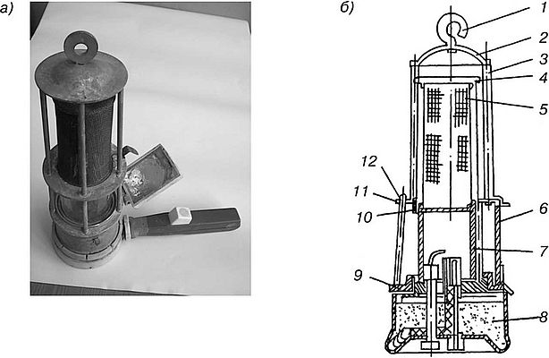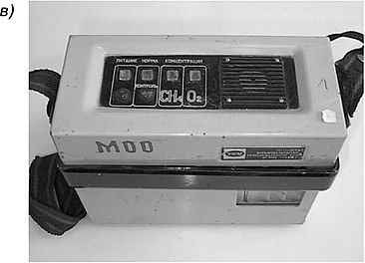
Рис. 5.2. Приборы для обнаружения газов в водоотводящей сети: а — внешний вид лампы ЛБВК; б — схема устройства лампы ЛБВК;
в — газоанализатор;
- 1 — крючок; 2 — верхняя крышка; 3 — верхняя стойка; 4 — сетка наружная; 5 — сетка внутренняя; 6 — зеркальный отражатель; 7 — ламповое стекло;
- 8 — резервуар для бензина; 9 — затворное кольцо; 10 — асбестовое кольцо;
- 11 — верхнее кольцо; 12 — нижняя стойка
тель. Увеличение пламени свидетельствует о наличии взрывоопасных газов, уменьшение — о недостатке кислорода. Если пламя коптит и угасает, это свидетельствует о наличии в колодце вредных для человека газов и паров. При наличии паров бензина пламя удлиняется и окрашивается в синий цвет. Спокойное, ровное горение лампы свидетельствует об отсутствии в смотровом колодце вредных для работы газов.
Технический осмотр сети диаметром до 1,5 м следует производить с помощью телевизионных установок.
В зависимости от конструктивных особенностей телевизионные камеры подразделяются на пять типов [24]:
переносные — для диагностики сетей водоотведения диаметром от 50 до 300 мм на расстояние до 100 м;
дистационно управляемые — для диагностики сетей водоотведения диаметром от 150 до 1500 мм и более на расстояние до 400 м;
камеры с сателлитами — для комплексной диагностики сетей водоотведения диаметром от 250 до 600 мм на расстояние до 150 м и выпусков из зданий и дворовой канализации диаметром 100—150 мм на расстояние до 30 м;
беспроводные камеры — для осуществления контроля, координации процесса проведения локального ремонта при устранении внутренних дефектов и оптимизации процесса проведения гидродинамической прочистки в водоотводящих сетях диаметром от 100 до 3000 мм на расстояние до 100 м;
плавающие камеры — для обследования сетей без отключения их из работы.
На рис. 5.3 показаны телевизионные камеры, используемые для осмотра сетей.
Различают следующие методы ТВ-диагностики [24]:
- • автоматический;
- • полуавтоматический;
- • механический.
Наиболее информативным является автоматический метод диагностики с помощью ТВ-камеры-робота. При этом имеется возможность:
- — управлять роботом с пульта, находящегося на расстоянии до 500 м;
- — исследовать техническое состояние внутренней поверхности сети за счет большого числа степеней свободы объектива камеры;
- — фиксировать профиль поверхности диагностируемого участка сети.
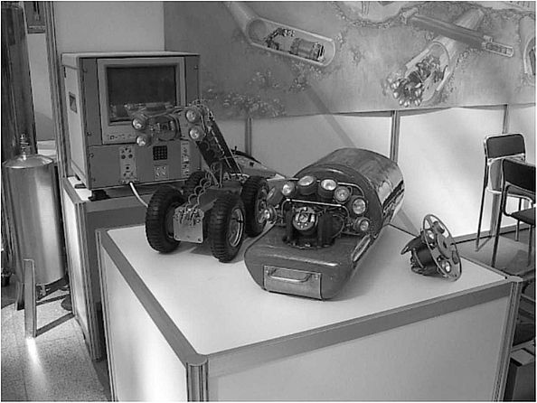
Рис. 5.3. Телевизионные камеры для осмотра сетей
При полуавтоматическом методе ТВ-камера имеет ограниченное число степеней свободы. При механическом методе ТВ-камера жестко закреплена на транспортирующей тележке, что позволяет проводить диагностику по длине трубопровода только за счет оптических возможностей объектива телекамеры.
Схема автоматической ТВ-диагностики представлена на рис. 5.4.
В кузове микроавтобуса монтируются: телевизионный экран (монитор) с пультом управления, столик и сиденье для оператора, лебедка кабеля и направляющий ролик. Установленная на самоходной тележке с электроприводом телекамера вводится в обследуемую трубу и по команде оператора передвигается вперед. Освещение трубопровода обеспечивается специальной осветительной насадкой, установленной на ТВ-камере. Изображение внутренних стенок трубы по кабелю непрерывно передается на телевизионный экран и записывается на видеомагнитофон. На экране одновременно с изображением фиксируются дата, время и расстояние от начального места обследования. При необходимости более детального обследования тележку останавливают или возвращают назад.
1 2 З 4
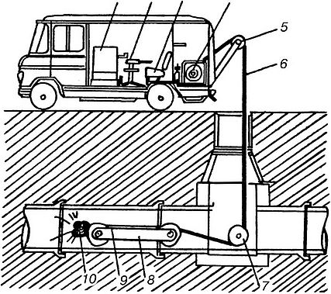
Рис. 5.4. Передвижной комплекс с телевизионной установкой для
обследования водоотводящих сетей:
- 1 — пульт управления; 2 — стол оператора; 3 — сиденье оператора;
- 4 — лебедка телекабеля; 5,7 — направляющие кабельные ролики; 6 — кабель телекамеры; 8 — привод тележки с телекамерой; 9 — приемная телекамера;
- 10 — обзорно-осветительная насадка
Технический осмотр напорных трубопроводов сводится к проверке действия вантузов, задвижек и аварийных выпусков. Открывая и закрывая задвижки, проверяют их исправность. Смазка вращающихся частей этих приборов производится 1 раз в месяц.
Записи результатов осмотра должны быть точными с учетом особенностей отдельных конструкций и деталей сооружения.

